Beställningsformulär
Träningskit: 200kr
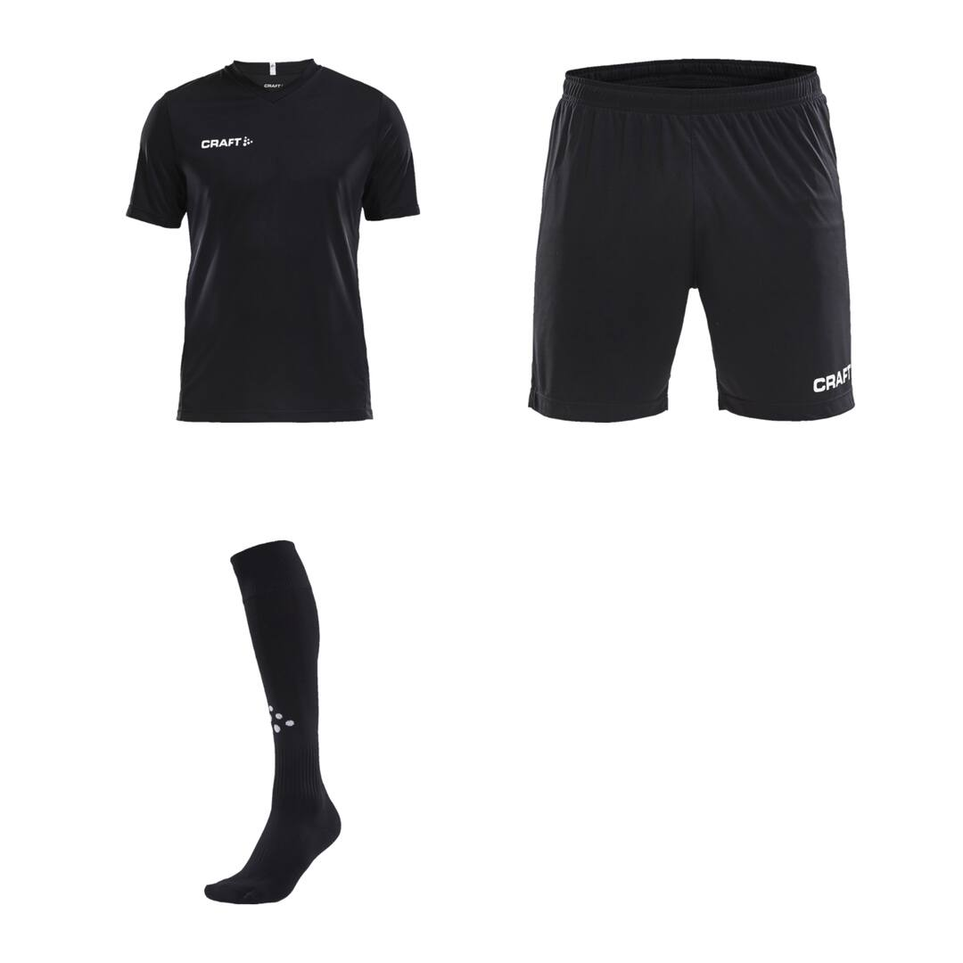
Strumpor
Stl.: ☐37-39 ☐40-42 ☐43-45 ☐46-48

Shorts
Stl.: ☐XS ☐S ☐M ☐L ☐XL
☐ Initialer:_____________________ +40kr
☐ Siffra:_______________________ +40kr
T-shirt
Stl.: ☐XS ☐S ☐M ☐L ☐XL
☐ Initialer:_________________________ +40kr
☐ Siffra:___________________________ +40kr
☐ Namntryck:________________________________________________________ +80kr

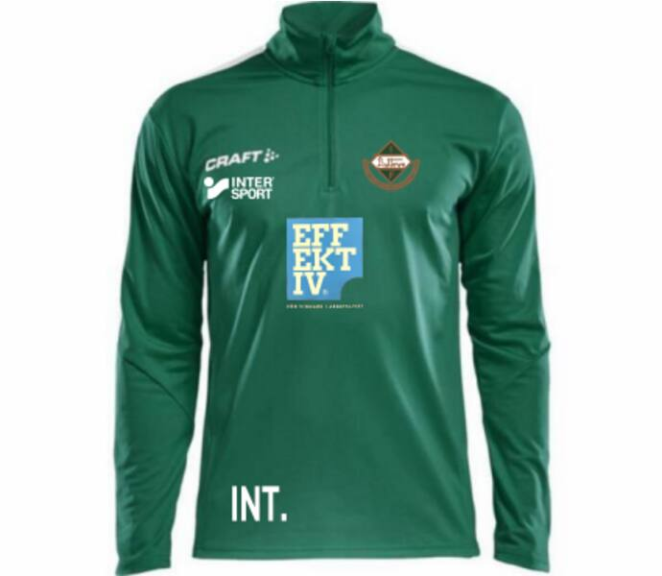
Överdragströja, Tillhör laget
Stl.: ☐XS ☐S ☐M ☐L ☐XL
Siffra:_______________________

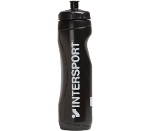
Vattenflaska: ☐

Överdragströja, Egenköp: 379kr
Detta är för dem som inte ingår i 20-mannatruppen. Till skillnad för dem som ingår i 20-mannatruppen, som kan låna tröja, kommer spelaren äga denna tröja. Denna tröjan tvättas inte.
Stl.: ☐XS ☐S ☐M ☐L ☐XL
☐ Initialer:_________________________ +40kr
☐ Siffra(Annan siffra än 20-mannatruppen):___________________________ +40kr
☐ Namntryck:________________________________________________________ +80kr
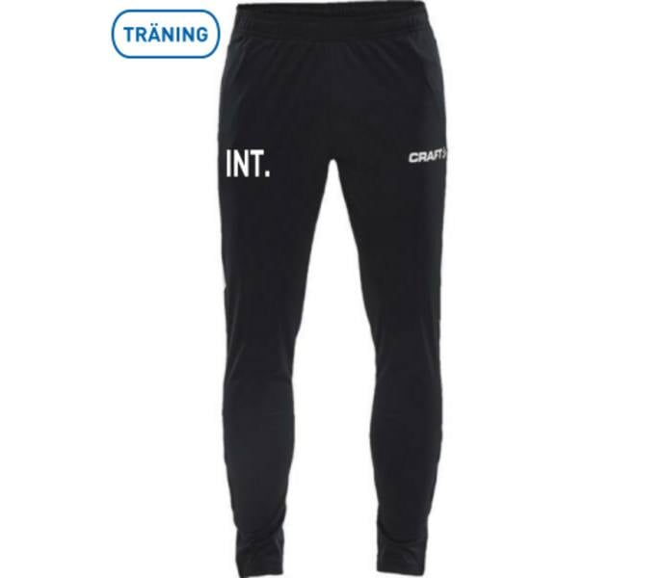

Överdragsbyxa, Egenköp: 339kr
För dem som vill köpa till överdragsbyxa.
Stl.: ☐XS ☐S ☐M ☐L ☐XL
☐ Initialer:_________________________ +40kr
☐ Siffra:___________________________ +40kr

Namn:_______________________________________

